Альтернативный акустический тракт Дионея для дальности от 2 км
Инженерное сравнение первичной акустики и план физического прототипа
Поле | Значение
Документ | EVT_PRE_20_LONG_RANGE_ACOUSTIC_HEAD_TRADE_STUDY_REV_A
Ревизия и дата | Rev A, 27.10.2026
Исходная конфигурация | 4 × TDK T5838, геометрия 3+1, максимальная база 0,165 м
Статус | Инженерное исследование. Производственная конфигурация не изменена

Главный вывод. Текущая четырёхмикрофонная головка T5838 подходит для малопотребляющего дежурного режима, распознавания в достижимом диапазоне и оценки направления. Она не даёт физического основания обещать распознавание малых электрических БПЛА на 2 км. Для такой дальности нужен отдельный крупноапертурный тракт с низким собственным шумом, выраженной направленностью и полноценной ветрозащитой. Существующий узел следует сохранить как резервный и как AAD-датчик.

1 Что ограничивает дальность
На расстоянии 2 км только сферическое расхождение даёт 66,0 дБ потерь относительно уровня на 1 м. Поглощение воздуха добавляет потери, которые быстро растут с частотой. Расчёт ниже выполнен для 15 °C, относительной влажности 70 % и давления 101,325 кПа. Он не учитывает землю, растительность, здания, ветровой и температурный градиенты, поэтому является оптимистичной свободнополевой оценкой.
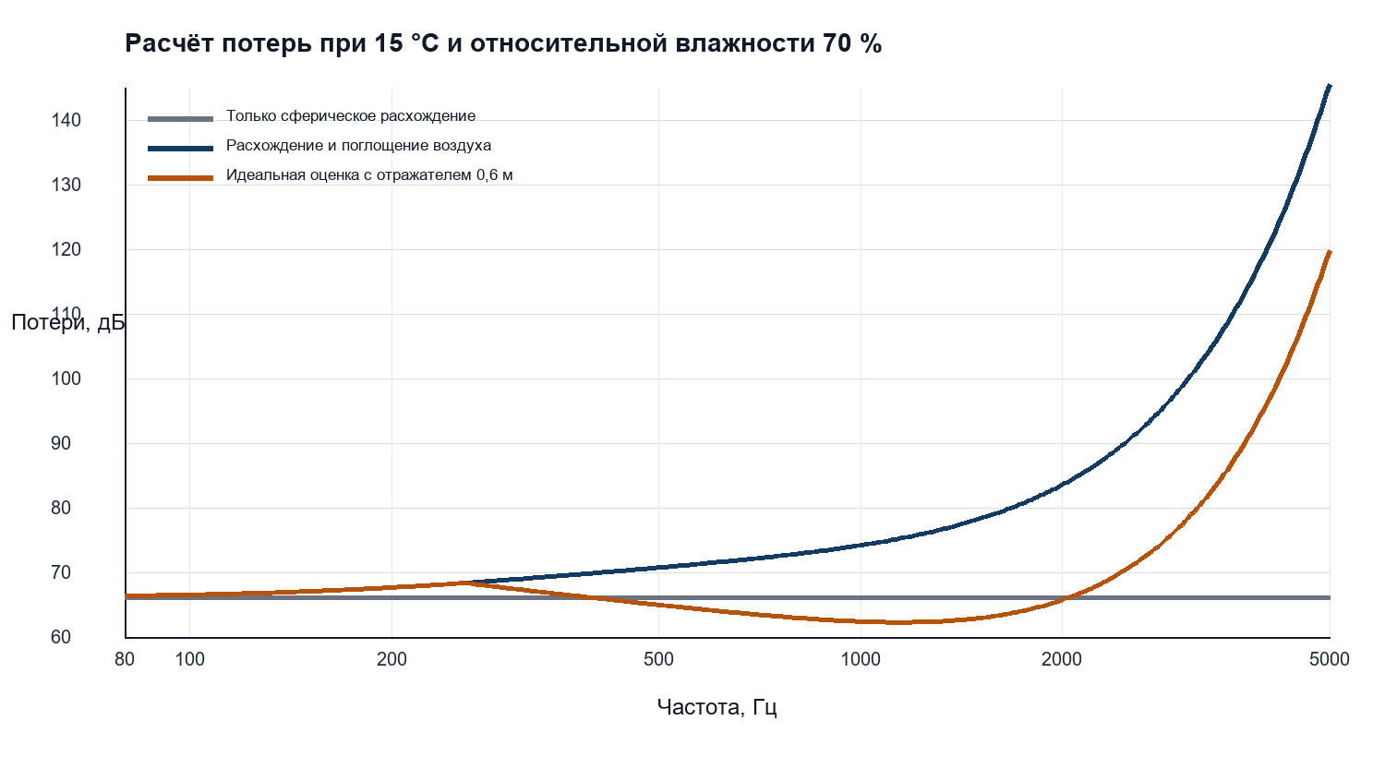
Рисунок 1. Расчётные потери распространения на 2 км
Частота, Гц | Поглощение за 2 км, дБ | Полные потери, дБ | При 70 дБ SPL на 1 м | При 85 дБ SPL на 1 м | При 100 дБ SPL на 1 м
100 | 0.5 | 66.5 | 3.5 | 18.5 | 33.5
250 | 2.2 | 68.3 | 1.7 | 16.7 | 31.7
500 | 4.7 | 70.7 | -0.7 | 14.3 | 29.3
1000 | 8.2 | 74.2 | -4.2 | 10.8 | 25.8
2000 | 17.6 | 83.6 | -13.6 | 1.4 | 16.4
4000 | 53.2 | 119.2 | -49.2 | -34.2 | -19.2

Уровни 70, 85 и 100 дБ SPL в таблице являются расчётными сценариями, а не присвоенными классам БПЛА характеристиками. В полевом исследовании малых DJI авторы указали уровни не выше 70 дБ SPL на 1 м. При таком источнике свободнополевая оценка на 2 км оказывается около 3,5 дБ SPL на 100 Гц и ниже нуля в среднем и высокочастотном диапазоне. Ни один алгоритм не восстановит сигнал, которого нет над физическим шумом микрофона и площадки.

2 Оценка текущего T5838
Параметр | Текущее значение | Следствие для дальности
Количество и геометрия | 4 канала, 3+1, база 0,165 м | Почти нет пространственной направленности в полосе 100–500 Гц
T5838 High Quality | SNR 68 дБА, EIN 26 дБА SPL | Собственный шум заметно выше, чем у профессиональных направленных микрофонов
T5838 Low Power | SNR 65 дБА, EIN 29 дБА SPL | Режим подходит для дежурного обнаружения, но ухудшает слабосигнальный запас
Физическая диаграмма | Капсюль всенаправленный | Подавление бокового шума возможно только за счёт массива и обработки
Преимущества | AAD 20 мкА, PDM, −40…+85 °C, высокий AOP | Полезны для автономности, самоконтроля и резервного канала

Четыре одинаковых канала дают не более 6 дБ идеального выигрыша при когерентном сложении сигнала и некоррелированном собственном шуме. Это верхняя оценка второго уровня. Она не устраняет слабость первичного акустического тракта и падает при коррелированном ветровом или площадочном шуме.

3 Кандидаты микрофонов
Кандидат | Физика и шум | Среда и интерфейс | Роль
TDK T5838 | 68 дБА SNR, 26 дБА EIN, всенаправленный | PDM, AAD, −40…+85 °C | Сохранить как дежурный и резервный канал
Infineon IM73D122 | 73 дБА SNR, эквивалентно около 21 дБА EIN | PDM, IP57 на уровне компонента, 20 Гц LFRO | Прямая MEMS-альтернатива, примерно 5 дБ к собственному шуму
Infineon IM73A135 | 73 дБА SNR, 20 Гц LFRO, всенаправленный | Дифференциальный аналоговый выход, IP57 | Распределённый крупноапертурный массив и резонаторные кассеты
RØDE NTG5 | Направленный, 10 дБА self-noise, 66 мВ/Па | P48, RF-bias, conformal coating, длина 203 мм | Основной кандидат физического прототипа
Sennheiser MKH 416 | Суперкардиоида и лепесток, 13 дБА, 25 мВ/Па | P48, устойчив к влажности, −10…+70 °C | Уличный эталон, температурный диапазон проекта не закрыт

Переход от T5838 к IM73D122 или IM73A135 улучшает собственный шум примерно на 5 дБ, но сам по себе не создаёт направленность. Профессиональный NTG5 даёт около 16 дБ разницы по A-взвешенному собственному шуму относительно T5838 и сразу формирует направленную диаграмму. Это сравнение паспортных метрик, а не гарантия такого же выигрыша в ветреном поле. Для итогового выбора требуется одновременная запись на одной площадке.

4 Физические варианты усиления
Вариант | Механизм | Полезная полоса | Ограничение | Решение
8 направленных микрофонов | Собственная секторная диаграмма и низкий шум | Ориентировочно 300–2500 Гц | Нужны перекрывающиеся сектора и крупная ветрозащита | Основной прототип
Массив 1,2–2 м | Большая физическая база для низких частот | Ориентировочно 100–1200 Гц | Направленность получается после синхронного сложения | Второй приоритет
Парабола 0,6 м | Фокусировка апертурой | Практически от 500 Гц | Узкий сектор, ветер, фазовая нестабильность | Вспомогательный дальний канал
Банк резонаторов | Рост давления в узких полосах | Расчётные центры 100–1000 Гц | Звон, узкая полоса, чувствительность к воде и температуре | Экспериментальный низкочастотный канал
Гитароподобный корпус | Набор механических и воздушных резонансов | Зависит от формы и материала | Неровная АЧХ и нестабильная фаза | Не принимать без FEM и натурной калибровки

5 Параболические отражатели
Идеальная оценка апертурного выигрыша отражателя диаметром 0,6 м при эффективности 0,5 составляет около 0 дБ на 250 Гц, 5,8 дБ на 500 Гц, 11,8 дБ на 1 кГц и 17,8 дБ на 2 кГц. Реальная конструкция будет хуже. На 2 кГц атмосферное поглощение за 2 км в принятом сценарии составляет около 17,6 дБ, поэтому высокий апертурный выигрыш в этой полосе в основном компенсирует только поглощение воздуха. На 500–1000 Гц отражатель имеет более полезный баланс, но остаётся секторным устройством.
Полевое исследование 2025 года показало сильную осевую дальность 18-дюймовой параболы с NTG-2, но также отметило чувствительность к порывам, узкое частотно-зависимое поле и проблемы межканальной фазы. Поэтому отражатель предлагается как вспомогательный канал после общего обнаружения, а не как единственный круговой датчик.

6 Резонаторный банк
Центральная частота, Гц | Номинальная четверть волны, м | Примечание
100 | 0.858 | Требуется поправка на открытый конец и демпфирование
160 | 0.536 | Требуется поправка на открытый конец и демпфирование
250 | 0.343 | Требуется поправка на открытый конец и демпфирование
400 | 0.214 | Требуется поправка на открытый конец и демпфирование
630 | 0.136 | Требуется поправка на открытый конец и демпфирование
1000 | 0.086 | Требуется поправка на открытый конец и демпфирование

Один резонатор не даст широкополосного усиления. Практический вариант представляет собой кассету из нескольких труб или камер с перекрывающимися резонансами и умеренным Q. Микрофон ставится в зоне максимума давления. Резонатор повышает давление относительно собственного шума капсюля только в своей полосе, но не отделяет цель от внешнего шума той же частоты и направления. Такой канал полезен для физических предфильтров гармоник, однако не должен заменять широкополосную головку.

7 Рекомендуемый прототип
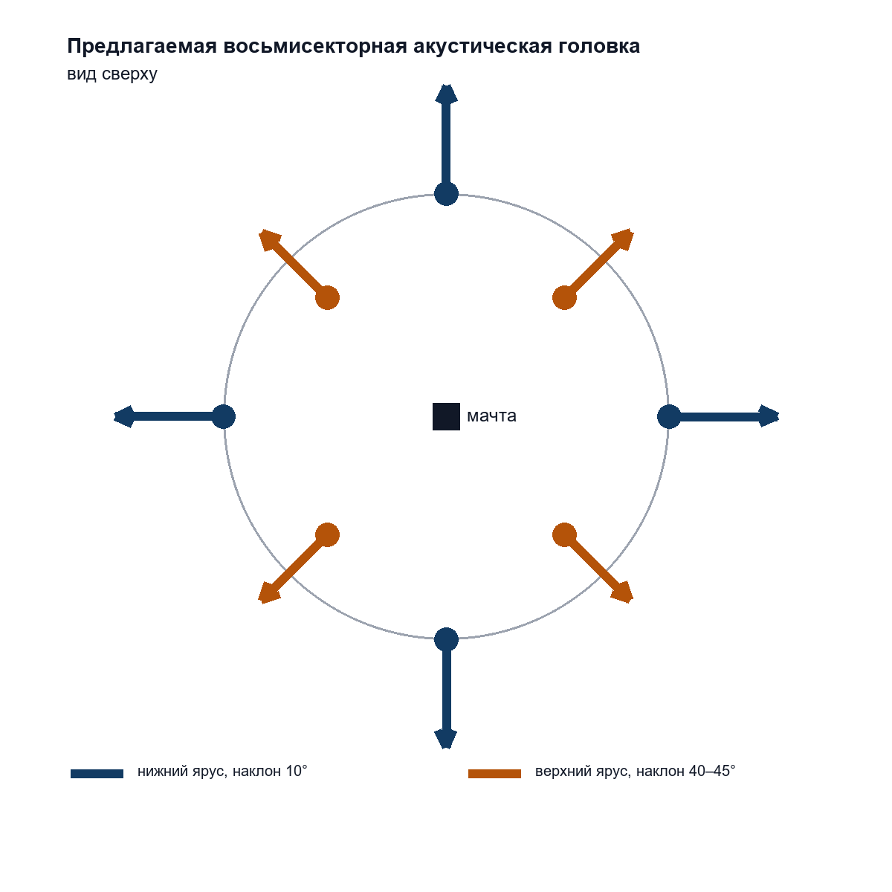
Рисунок 2. Компоновка прототипа LR-1
- Сохранить четыре штатных T5838 без изменения как AAD, резерв и контроль совместимости с EVT-PRE-20.
- Собрать независимую головку LR-1 из восьми направленных микрофонов. Для максимума физического SNR первым кандидатом принять NTG5; NTG-2 с WS6 использовать как воспроизводимый полевой эталон из опубликованного исследования.
- Разместить четыре канала нижнего яруса по азимутам 0°, 90°, 180° и 270° с наклоном около 10°. Верхний ярус повернуть на 45° и наклонить на 40–45°. Окончательные углы определить измеренной диаграммой, а не геометрическим эскизом.
- Использовать кольцо диаметром около 1,2 м как начальный механический вариант. Предусмотреть сменные штанги до 2 м для проверки низкочастотной апертуры.
- Каждый микрофон установить в полноценную корзинную ветрозащиту с внешним мехом, дренажом и развязкой от вибрации мачты. Тонкий поролон не считать достаточным для дальнего тракта.
- Отдельно изготовить один секторный модуль: отражатель 0,6 м и кассета четвертьволновых резонаторов 100–1000 Гц. Сравнить их с направленным каналом в одном направлении, после чего решать вопрос о размножении на 360°.
- Первую серию записывать автономным синхронным 8-канальным трактом 24 бит. Подключение к PCB-MAIN проектировать только после выбора физической головки.

8 Почему не следует сразу менять PCB-MIC
- T5838 обеспечивает AAD и температурный диапазон, которых нет в той же форме у профессиональных shotgun-микрофонов.
- Результат на 2 км определяется источником, ветром и площадкой сильнее, чем разницей между двумя MEMS на 5 дБ.
- Направленная головка требует другого питания, балансного аналогового тракта или локального АЦП, защиты от импульсов и новой механики.
- Парабола и резонаторы изменяют фазу и АЧХ. Их нельзя вводить в серийный пеленг без индивидуальной калибровки.
Поэтому текущий EVT-PRE-20 остаётся базовым изделием. LR-1 оформляется как параллельный экспериментальный акустический модуль. После полевых данных можно выпустить PCB-MIC-LR и обновить корпус без риска задержать первую EVT-партию.

9 Программа физической проверки
Этап | Что измерять | Условия | Результат
Лаборатория | АЧХ, собственный шум, диаграмма, фазовая стабильность | 80–3000 Гц, 12 азимутов, 3 уровня | Калибровочные файлы каждого канала
Ветер | Шум 20–500 Гц, импульсы, клиппинг | 0–2, 2–5 и 5–8 м/с | Сравнение ветрозащит и механической развязки
Дальность | Сырой узкополосный SNR и спектр | 50, 100, 250, 500, 1000 и 2000 м | Кривая SNR по частоте и расстоянию
Реальные цели | Первое обнаружение, пропуски, зависимость от курса | Классы целей и полётный трек фиксируются заранее | Pd и дальность отдельно по классу и погоде
Сравнение | T5838, NTG-2, NTG5, парабола, резонатор | Одновременная запись на одной мачте | Физический выигрыш без смены алгоритма

Главная метрика первого этапа представляет собой разницу сырого SNR в одних и тех же временных и частотных окнах. Один алгоритм применяется ко всем каналам без отдельной подстройки. Только после этого сравниваются классификация и пеленг.

10 Условие честной гарантии 2 км
Гарантию нельзя задавать одной цифрой дальности. Перед фиксацией требования надо указать минимальный спектр источника на 1 м для каждого класса цели, допустимую скорость ветра, тип местности, температуру, влажность, высоту цели, сектор обзора, вероятность обнаружения и частоту ложных тревог. Без этих границ формулировка «2 км» остаётся пожеланием, а не проверяемым требованием.
Для малых электрических аппаратов с уровнем порядка 70 дБ SPL на 1 м расчёт показывает отсутствие достаточного физического запаса на 2 км даже при очень хорошем капсюле. Для более громких аппаратов и низкочастотных гармоник задача может быть достижима при тихой площадке, крупной апертуре и секторном тракте. Надёжность сети следует повышать также плотностью расстановки станций. Это уменьшает зависимость от одной двухкилометровой акустической трассы и атмосферных теневых зон.

11 Решение для следующего шага
Предлагается утвердить не замену T5838, а изготовление физического прототипа LR-1. Состав первого стенда: восемь NTG5 или доступных NTG-2 с профессиональной ветрозащитой, независимый синхронный рекордер, один отражатель 0,6 м и одна кассета резонаторов. После одновременных измерений принимается решение между секторной головкой, крупноапертурным MEMS-массивом и гибридом.

12 Источники
[1] TDK InvenSense T5838 product page and DS-000383 datasheet: https://www.invensense.tdk.com/en-us/products/microphone/t5838
[2] Infineon IM73D122 product data: https://www.infineon.com/part/IM73D122
[3] Infineon IM73A135 datasheet: https://www.infineon.com/assets/row/public/documents/24/49/infineon-im73a135-datasheet-en.pdf
[4] RØDE NTG5 specifications: https://rode.com/en-us/products/ntg5
[5] Sennheiser MKH 416 specifications: https://docs.cloud.sennheiser.com/en-us/mkh-416-mkh-418-s/specs-mkh-416.html
[6] Jekateryńczuk G., Piotrowski Z. Outdoor Microphone Range Tests and Spectral Analysis of UAV Acoustic Signatures for Array Development. Sensors 2025, 25, 7057: https://pmc.ncbi.nlm.nih.gov/articles/PMC12656299/
[7] NASA atmospheric propagation relation and absorption discussion: https://ntrs.nasa.gov/api/citations/19750024046/downloads/19750024046.pdf
[8] Meissner M. The response of Helmholtz resonator to external excitation. Archives of Acoustics: https://acoustics.ippt.pan.pl/index.php/aa/article/view/471

